哈尔滨理工大学
课 程 设 计
（操作系统）

题 目： Linux环境下socket通信

班 级： 计算机科学与技术 计13 - 1班
姓 名： 高云峰 1304010104
指导教师： 唐 远 新
系主任： 林克正

2016年03月10日
目 录
1 Linux环境下socket通信课程设计 1
1.1 题目分析 1
1.2 数据结构 1
1.3 流程图 1
1.4 实现技术 2
1.5 设计结论和心得 3
2 Linux代码分析 4
2.1 功能说明 8
2.2 接口说明 8
2.3 局部数据结构 8
2.4 流程图 8
2.5 以实例说明运行过程 9

1 Linux环境下socket通信

题目分析
柏克莱套接字，又称为BSD 套接字是一种应用程序接口，用于网际插座与Unix域套接字，包括了一个用C语言写成的应用程序开发库，主要用于实现进程间通讯，在计算机网络通讯方面被广泛使用。
使用Berkeley套接字的系统有很多，本次课设是在Ubuntu下用C语言进行socket编程。

数据结构
socket编程问题中涉及的数据结构包括 套接口地址结构 …等。

为了实现这些数据结构，用C语言定义变量如下：
struct sockaddr_in {
sa_family_t sin_family;
in_port_t sin_port;
struct in_addr sin_addr;
};

流程图
TCP流程如图1所示：
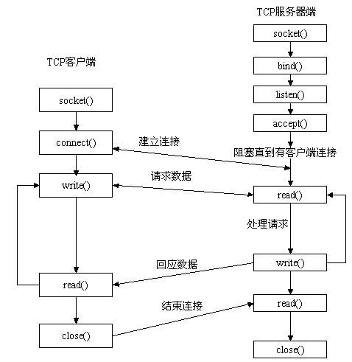
图1 socket下TCP流程图

实现技术
为实现上述设计，采用C语言，gcc4.9.2 + Vim开发环境。具体采用的技术如下：
（1）socket()函数 int socket(int domain, int type, int protocol);
（2）bind()函数 int bind(int sockfd, const struct sockaddr *addr, socklen_t addrlen);
（3）listen()函数 int listen(int sockfd, int backlog);
（4）connect()函数 int connect(int sockfd, const struct sockaddr *addr, socklen_t addrlen);
（5）accept()函数 int accept(int sockfd, struct sockaddr *addr, socklen_t *addrlen);
（6）close()函数 int close(int fd);

实现步骤如下：
（1）gcc -o server server.c
（2）gcc -o client client.c
（3）./server
（4）./client
运行结果如下：
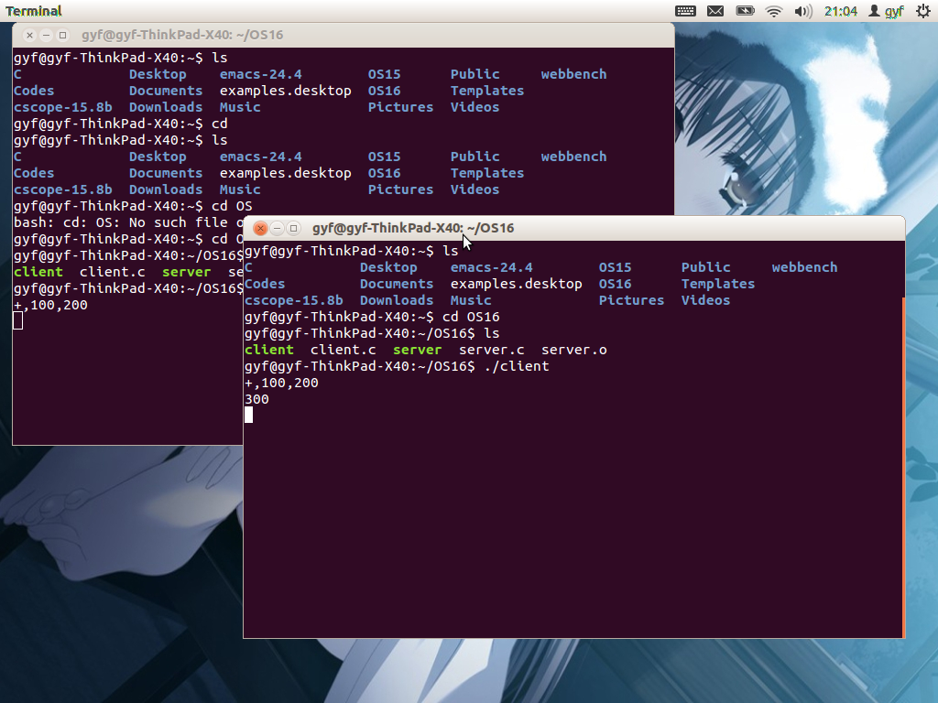

设计结论和心得
通过课程设计得到如下结论：
（1）如果先关闭server,地址仍被占用，下次打开server要等2~4分钟
（2）运行时先打开服务端，再打开客户端
有如下几点心得体会：
（1）socket编程出现了错误很难调试
（2）调试网络编程的错误时要耐心

2 Linux代码分析
为了进一步了解操作系统内核，学习了Linux操作系统的进程同步程序，主要程序源代码如下：
------------------------------------------------------------------------------------------client.c------------
#include <sys/types.h>
#include <sys/socket.h>
#include <stdio.h>
#include <netinet/in.h>
#include <arpa/inet.h>
#include <unistd.h>
#include <string.h>
#include <stdlib.h>
#include <fcntl.h>
#include <sys/shm.h>

#define MYPORT 8887
#define BUFFER_SIZE 1024

int main() {
///定义sockfd
int sock_cli = socket(AF_INET,SOCK_STREAM, 0);

///定义sockaddr_in
struct sockaddr_in servaddr;
memset(&servaddr, 0, sizeof(servaddr));
servaddr.sin_family = AF_INET;
servaddr.sin_port = htons(MYPORT); ///服务器端口
servaddr.sin_addr.s_addr = inet_addr("127.0.0.1"); ///服务器ip

///连接服务器，成功返回0，错误返回-1
if (connect(sock_cli, (struct sockaddr *)&servaddr, sizeof(servaddr)) < 0) {
perror("connect");
exit(1);
}

char sendbuf[BUFFER_SIZE];
char recvbuf[BUFFER_SIZE];
memset(recvbuf, '\0', sizeof(recvbuf));

while (fgets(sendbuf, sizeof(sendbuf), stdin) != NULL) {
send(sock_cli, sendbuf, strlen(sendbuf),0); ///发送
if(strcmp(sendbuf,"q\n")==0)
break;
recv(sock_cli, recvbuf, sizeof(recvbuf),0); ///接收
fputs(recvbuf, stdout);

memset(sendbuf, 0, sizeof(sendbuf));
memset(recvbuf, 0, sizeof(recvbuf));
}

close(sock_cli);
return 0;
}

--------------------------------------------------------------------------------------------server.c----------
#include <sys/types.h>
#include <sys/socket.h>
#include <stdio.h>
#include <netinet/in.h>
#include <arpa/inet.h>
#include <unistd.h>
#include <string.h>
#include <stdlib.h>
#include <fcntl.h>
#include <sys/shm.h>

#define MYPORT 8887
#define QUEUE 20
#define BUFFER_SIZE 1024

char ans[BUFFER_SIZE];

void _itoa(int n) {
char ans2[BUFFER_SIZE];

int l = 0;
while (n) {
ans2[l++] = n % 10 + '0';
n /= 10;
}

int l2 = 0;
while (l) {
ans[l2++] = ans2[--l];
}
ans[l2++] = '\n';
ans[l2] = '\0';
}

int main() {
///定义sockfd
int server_sockfd = socket(AF_INET,SOCK_STREAM, 0);

///定义sockaddr_in
struct sockaddr_in server_sockaddr;
server_sockaddr.sin_family = AF_INET;
server_sockaddr.sin_port = htons(MYPORT);
server_sockaddr.sin_addr.s_addr = htonl(INADDR_ANY);

///bind，成功返回0，出错返回-1
if(bind(server_sockfd,(struct sockaddr *)&server_sockaddr,sizeof(server_sockaddr))==-1) {
perror("bind");
exit(1);
}

///listen，成功返回0，出错返回-1
if(listen(server_sockfd,QUEUE) == -1) {
perror("listen");
exit(1);
}

///客户端套接字
char buffer[BUFFER_SIZE];
struct sockaddr_in client_addr;
socklen_t length = sizeof(client_addr);

///成功返回非负描述字，出错返回-1
int conn = accept(server_sockfd, (struct sockaddr*)&client_addr, &length);

if(conn<0) {
perror("connect");
exit(1);
}

while(1) {
memset(buffer,0,sizeof(buffer));
int len = recv(conn, buffer, sizeof(buffer),0);
if(strcmp(buffer,"q\n")==0)
break;
int a = 0;
int i, blen = strlen(buffer);
for (i = 2; i < blen - 1; i++) {
if (buffer[i] != ',') {
a = a * 10 + buffer[i] - '0';
} else {
i++;
break;
}
}
int b = 0;
for (; i < blen - 1; i++) {
b = b * 10 + buffer[i] - '0';
}
_itoa(a+b);
fputs(buffer, stdout);
send(conn, ans, strlen(ans), 0);
}
close(conn);
close(server_sockfd);
return 0;
}

功能说明
这一段程序的主要功能为：

（1）向server发送要计算的表达式并接收计算结果
（2）接收client发送的表达式并计算，在终端输出表达式并把计算结果发回到client

接口说明
本程序的输入参数为：+,数字,数字

输出结果为：两个数字相加得到的结果

局部数据结构
本程序共有10个局部变量及数据结构，其类型定义及语义如下：
int server_sockfd;
struct sockaddr_in server_sockaddr;
server_sockaddr.sin_family ;
server_sockaddr.sin_port ;
server_sockaddr.sin_addr.s_addr ;
char buffer[BUFFER_SIZE];
struct sockaddr_in client_addr;
int conn;
int i;
int a, b;

流程图
本程序的流程图如图2所示
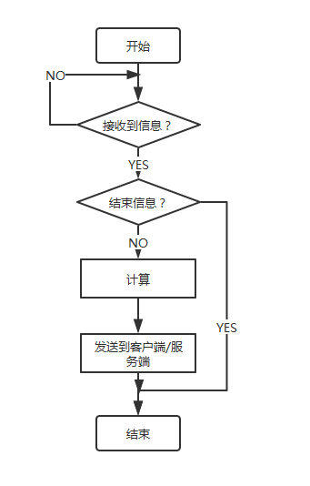
图2 程序流程图

以实例说明运行过程
例如，客户端输入+，100，200，根据分析，运行结果应为：300
实际运行结果如下：

